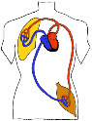
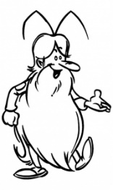
S4
Fonction de
nutrition

La circulation sanguine

Leçon

Le sang se compose de plasma (liquide incolore), de globules rouges (rouge grâce à l’hémoglobine) ; de globules blancs et de plaquette.

Les globules rouges assurent le transport de l’oxygène et les globules blancs servent à défendre notre organisme contre les microbes.

Le sang circule dans des vaisseaux sanguins : les artères ; les veines et les capillaires. Ces vaisseaux sanguins parcourent notre corps. Les veines sont moins rigides que les artères.

Le cœur permet d’assurer la circulation du sang dans l’organisme. Il est situé au centre de la cage thoracique entre les deux poumons.

Le cœur est un muscle (creux) : il se contracte et se relâche de façon rythmique, ceci permet la circulation du sang. Il fonctionne comme une pompe.

Il possède 4 parties : 2 oreillettes (gauche et droite) et 2 ventricules. Il peut contenir du sang grâce à ces cavités.

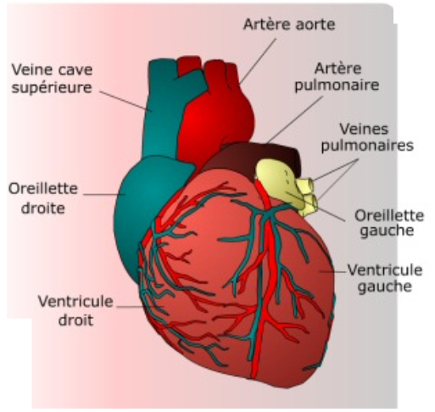

On distingue la grande circulation et la petite circulation :

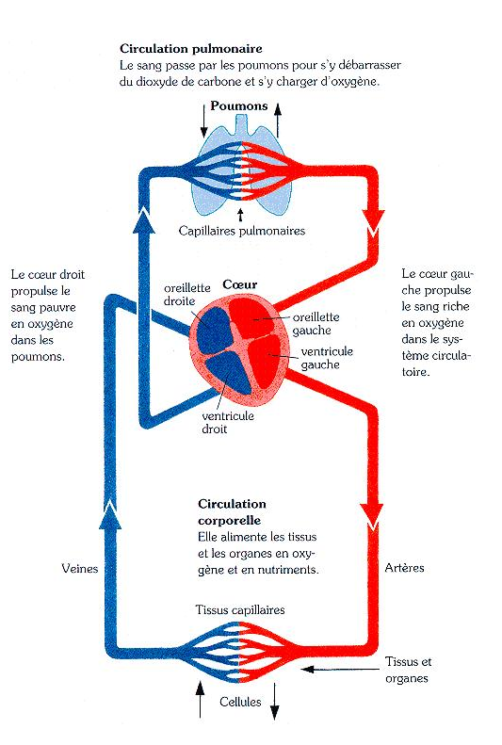
Veines en bleu
Sang riche en CO₂

Artères en rouge Sang oxygéné
Artère
La grande circulation comprend la partie gauche du cœur (dite le cœur gauche) avec l'oreillette et le ventricule gauche, et l'aorte (la grosse artère qui sort du ventricule gauche) qui va distribuer l'oxygène à tout l'organisme en particulier les organes vitaux : cerveau, reins, foie etc...

La petite circulation : c'est la circulation pulmonaire qui nettoie le sang.

